НАЦИОНАЛЬНЫЙ ИССЛЕДОВАТЕЛЬСКИЙ УНИВЕРСИТЕТ ИТМО

**Мегафакультет:** Компьютерных технологий и управления

**Направление:** 09.03.04 «Программная инженерия»

**Курсовая работа. Этап 3**

По дисциплине:

«Информационные системы и базы данных»

На тему:

«Реализация ER-модели Базы Данных»

**Выполнили:**

студентки группы **P33112**

Маньшина Елена

Витальевна

Корнишова Евгения

Александровна

**Преподаватель:**

**Харитонова Анастасия**

**Евгеньевна**

г. Санкт-Петербург

2020 г.

**Текст задания**

●Реализовать ER-модель в реляционной СУБД PostgreSQL с использованием языков SQL и PL/pgSQL.

● Разработать скрипт для заполнения таблиц наборами данных.

● Обеспечить целостность данных в базе.

● Реализовать процедуры, функции для изменения данных в БД, которые могут быть вызваны из командной строки.

● Реализовать средства для оптимизации времени выполнения наиболее часто используемых запросов к разработанной базе данных.

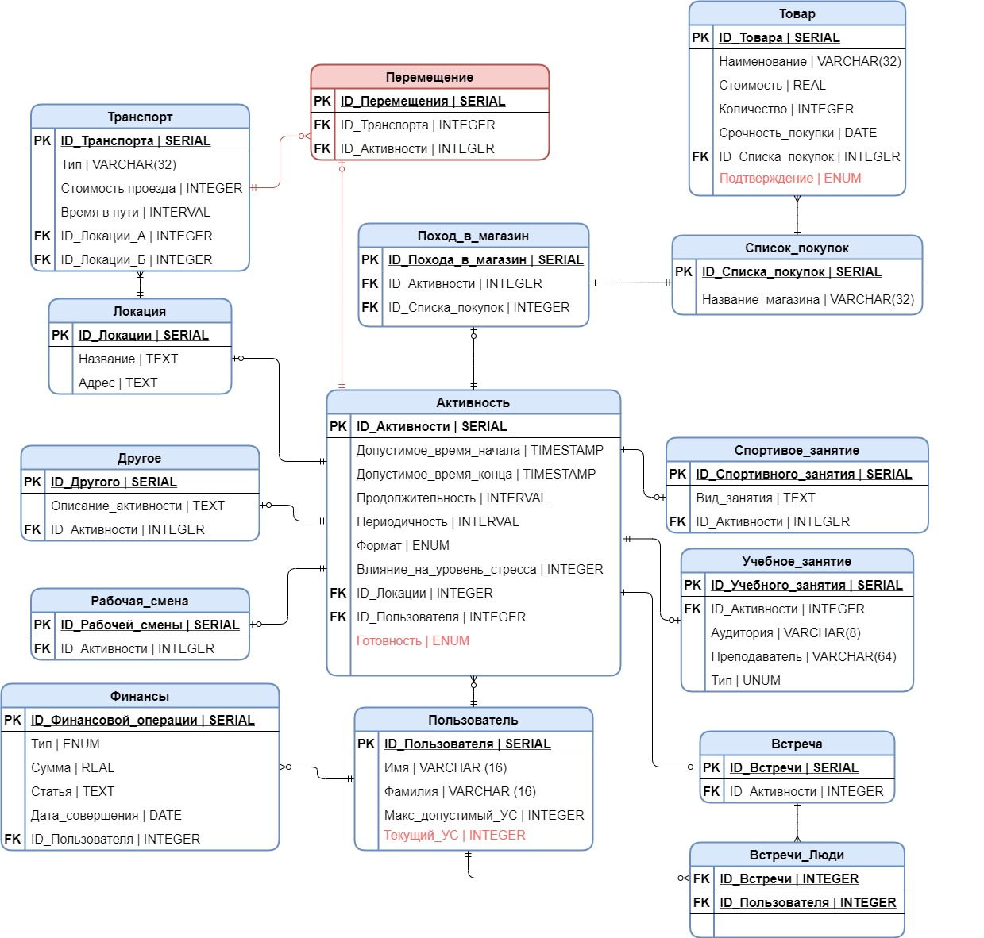

**Реализация ER-модель с обеспечением целостности данных в БД.**

create type format_enum as enum ('очный', 'дистанционный');

create type isDone_enum as enum ('выполнено', 'не выполнено');

create type lesson_type_enum as enum ('лекция', 'практика');

create type isConfirmed_enum as enum ('подтвержден', 'не подтвержден');

create type finance_type_enum as enum ('доход', 'расход');

CREATE TABLE пользователь

(

id_пользователя SERIAL PRIMARY KEY,

имя varchar(16) NOT NULL,

фамилия varchar(16) NOT NULL,

макс_допустимый_ус INTEGER NOT NULL CHECK (макс_допустимый_ус >= 0),

текущий_ус INTEGER NOT NULL CHECK (текущий_ус >= 0)

);

CREATE TABLE список_покупок

(

id_списка_покупок SERIAL PRIMARY KEY,

название_магазина varchar(32) NOT NULL

);

CREATE TABLE локация

(

id_локации SERIAL PRIMARY KEY,

название TEXT NOT NULL,

адрес TEXT NOT NULL

);

CREATE TABLE активность

(

id_активности SERIAL PRIMARY KEY,

допустимое_время_начала TIMESTAMP NOT NULL,

допустимое_время_конца TIMESTAMP NOT NULL,

продолжительность INTERVAL NOT NULL,

периодичность INTERVAL,

формат format_enum,

влияние_на_уровень_стресса INTEGER NOT NULL,

готовность isDone_enum,

id_локации INTEGER NOT NULL REFERENCES локация ON DELETE SET NULL,

id_пользователя INTEGER NOT NULL REFERENCES пользователь ON DELETE CASCADE

CONSTRAINT checkInterval

**CHECK(**

**периодичность IS NULL**

**AND допустимое_время_конца - продолжительность >= CURRENT_TIMESTAMP**

**AND допустимое_время_конца > допустимое_время_начала**

**AND допустимое_время_конца - допустимое_время_начала >= продолжительность**

**OR (периодичность IS NOT NULL**

**AND допустимое_время_конца::time > допустимое_время_начала::time**

**AND допустимое_время_конца::time - допустимое_время_начала::time < периодичность**

**AND допустимое_время_конца::time - допустимое_время_начала::time >= продолжительность**

**)**

**)**

);

CREATE TABLE учебное_занятие

(

id_учебного_занятия SERIAL PRIMARY KEY,

аудитория VARCHAR(8),

преподаватель VARCHAR(64) NOT NULL,

тип lesson_type_enum,

id_активности INTEGER NOT NULL REFERENCES активность ON DELETE CASCADE

);

CREATE TABLE поход_в_магазин

(

id_похода_в_магазин SERIAL PRIMARY KEY,

id_списка_покупок INTEGER NOT NULL REFERENCES список_покупок ON DELETE CASCADE,

id_активности INTEGER NOT NULL REFERENCES активность ON DELETE CASCADE

);

CREATE TABLE рабочая_смена

(

id_рабочей_смены SERIAL PRIMARY KEY,

id_активности INTEGER NOT NULL REFERENCES активность ON DELETE CASCADE

);

CREATE TABLE спортивное_занятие

(

id_спортивного_занятия SERIAL PRIMARY KEY,

вид_занятия TEXT NOT NULL,

id_активности INTEGER NOT NULL REFERENCES активность ON DELETE CASCADE

);

CREATE TABLE встреча

(

id_встречи SERIAL PRIMARY KEY,

id_активности INTEGER NOT NULL REFERENCES активность ON DELETE CASCADE

);

CREATE TABLE встречи_люди

(

id_встречи INTEGER NOT NULL REFERENCES встреча ON DELETE CASCADE,

id_пользователя INTEGER NOT NULL REFERENCES пользователь ON DELETE CASCADE,

PRIMARY KEY (id_встречи, id_пользователя)

);

CREATE TABLE другое

(

id_другого SERIAL PRIMARY KEY,

описание_активности TEXT NOT NULL,

id_активности INTEGER NOT NULL REFERENCES активность ON DELETE CASCADE

);

CREATE TABLE товар

(

id_товара SERIAL PRIMARY KEY,

наименование VARCHAR(32) NOT NULL,

стоимость REAL CHECK (стоимость > 0) NOT NULL,

количество INTEGER CHECK (количество > 0) NOT NULL,

срочность_покупки DATE NOT NULL,

подтверждение isConfirmed_enum,

id_списка_покупок INTEGER NOT NULL REFERENCES список_покупок ON DELETE CASCADE

);

CREATE TABLE финансы

(

id_финансовой_операции SERIAL PRIMARY KEY,

тип finance_type_enum,

сумма REAL CHECK (сумма > 0) NOT NULL,

статья TEXT NOT NULL,

дата_совершения DATE NOT NULL,

id_пользователя INTEGER NOT NULL REFERENCES пользователь ON DELETE CASCADE

);

CREATE TABLE транспорт

(

id_транспорта SERIAL PRIMARY KEY,

тип VARCHAR(32) NOT NULL,

стоимость_проезда INTEGER CHECK (стоимость_проезда > 0) NOT NULL,

время_в_пути INTERVAL NOT NULL,

id_локации_а INTEGER NOT NULL REFERENCES локация ON DELETE CASCADE,

id_локации_б INTEGER NOT NULL REFERENCES локация ON DELETE CASCADE

);

CREATE TABLE перемещение

(

id_перемещения SERIAL PRIMARY KEY,

id_транспорта INTEGER NOT NULL REFERENCES транспорт ON DELETE CASCADE,

id_активности INTEGER NOT NULL REFERENCES активность ON DELETE CASCADE

);

DROP TABLE транспорт CASCADE;

DROP TABLE финансы CASCADE;

DROP TABLE учебное_занятие CASCADE;

DROP TABLE поход_в_магазин CASCADE;

DROP TABLE рабочая_смена CASCADE;

DROP TABLE спортивное_занятие CASCADE;

DROP TABLE встречи_люди CASCADE;

DROP TABLE встреча CASCADE;

DROP TABLE другое CASCADE;

DROP TABLE товар CASCADE;

DROP TABLE список_покупок CASCADE;

DROP TABLE активность CASCADE;

DROP TABLE пользователь CASCADE;

DROP TABLE локация CASCADE;

DROP TABLE перемещение CASCADE;

**Триггеры**

**-- триггер чтобы нельзя было запланировать встречу с самим собой**

CREATE OR REPLACE FUNCTION isMeetingCorrect() RETURNS TRIGGER AS

$$

DECLARE организатор_встречи SMALLINT;

BEGIN

организатор_встречи = (SELECT пользователь.id_пользователя from встречи_люди

join встреча on встреча.id_встречи = NEW.id_встречи

join активность on активность.id_активности = встреча.id_активности

join пользователь on пользователь.id_пользователя = активность.id_пользователя

GROUP BY пользователь.id_пользователя);

IF (NEW.id_пользователя = организатор_встречи) THEN

RAISE EXCEPTION 'Невозможно запланировать встречу с самим собой';

ELSE

RETURN NEW;

END IF;

END;

$$ LANGUAGE plpgsql;

CREATE TRIGGER isMeetingCorrect

BEFORE INSERT OR UPDATE

ON встречи_люди

FOR EACH ROW

EXECUTE PROCEDURE isMeetingCorrect();



**-- если занятие проходит очно, то обязательно должна быть указана аудитория**

CREATE OR REPLACE FUNCTION hasLessonRoom() RETURNS TRIGGER AS

$$

DECLARE формат format_enum;

BEGIN

формат = (SELECT активность.формат from активность

join учебное_занятие уз on активность.id_активности = NEW.id_активности

group by активность.формат);

IF (NEW.аудитория IS NULL and формат='очный') THEN

RAISE EXCEPTION 'Очное занятие можно добавить лишь с указанием аудитории';

ELSE

RETURN NEW;

END IF;

END;

$$ LANGUAGE plpgsql;

CREATE TRIGGER hasLessonRoom

BEFORE INSERT OR UPDATE

ON учебное_занятие

FOR EACH ROW

EXECUTE PROCEDURE hasLessonRoom();



**-- при подтверждении покупки создается новая запись в таблице финансы**

CREATE TRIGGER make_purchase

AFTER UPDATE OF подтверждение ON товар

FOR EACH ROW

EXECUTE PROCEDURE confirm_purchase();

CREATE OR REPLACE FUNCTION confirm_purchase() RETURNS trigger AS

$$

DECLARE user_id INTEGER;

BEGIN

user_id = (SELECT id_пользователя FROM товар JOIN поход_в_магазин USING (id_списка_покупок) JOIN активность USING (id_активности) WHERE id_товара = NEW.id_товара);

INSERT INTO финансы (тип, сумма, статья, дата_совершения, id_пользователя) VALUES ('расход', NEW.стоимость * New.количество, NEW.наименование, CURRENT_DATE, user_id);

RETURN NULL;

END

$$ LANGUAGE plpgsql;

Проверяем сумму расходов пользователя 1 до покупки товаров:

select calc_financial(1, 'расход');

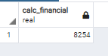

Смотрим, какие товары хочет купить пользователь:

select * from товар join поход_в_магазин using (id_списка_покупок) join активность using (id_активности) where id_пользователя=1;

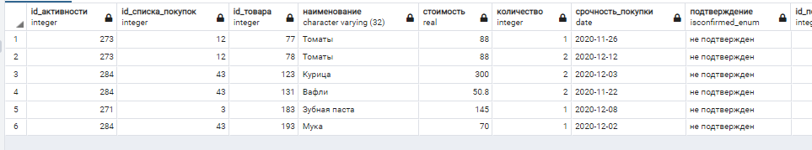

Подтверждаем покупку товара 77:

UPDATE товар SET "подтверждение" = 'подтвержден' WHERE id_товара = 77;

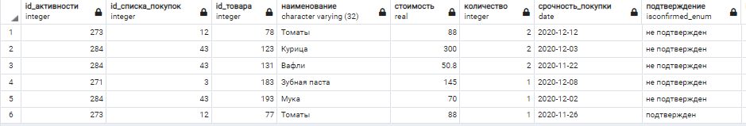

Проверяем, что сумма расходов пользователя изменилась:

select calc_financial(1, 'расход');

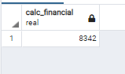

**-- при подтверждении выполнения активности изменяется текущий уровень стресса**

CREATE TRIGGER perform_act

AFTER UPDATE OF готовность ON активность

FOR EACH ROW

EXECUTE PROCEDURE confirm_action();

CREATE OR REPLACE FUNCTION confirm_action() RETURNS trigger AS

$$

BEGIN

IF NEW.готовность = 'не выполнено' THEN

RETURN NULL;

END IF;

UPDATE пользователь SET текущий_ус = текущий_ус+NEW.влияние_на_уровень_стресса WHERE id_пользователя = NEW.id_пользователя;

RETURN NULL;

END

$$ LANGUAGE plpgsql;

Проверяем текущий уровень стресса пользователя 1:

select текущий_ус from пользователь where id_пользователя = 1;

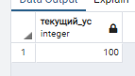

Просматриваем список активностей пользователя 1:

select * from активность where id_пользователя = 1;

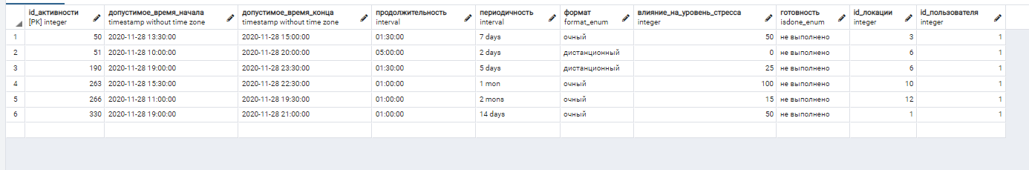

Подтверждаем выполнение активности пользователем 1:

UPDATE активность SET готовность = 'выполнено' where id_активности=50;

Убеждаемся, что уровень стресса пользователя 1 изменился:

select текущий_ус from пользователь where id_пользователя = 1;

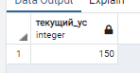

**Функции**

**-- подсчитывает сумму расходов/доходов пользователя за определенный период**

CREATE OR REPLACE FUNCTION calc_financial(user_id INTEGER, type finance_type_enum, from_date Date = null, to_date Date = null) RETURNS REAL AS

$$

BEGIN

IF (from_date IS null AND to_date IS null) THEN

RETURN (SELECT sum(сумма) from финансы where id_пользователя = user_id AND тип = type);

ELSIF (from_date IS null AND to_date IS NOT null) THEN

RETURN (SELECT sum(сумма) from финансы where id_пользователя = user_id AND тип = type AND дата_совершения <= to_date);

ELSIF (from_date IS NOT null AND to_date IS null) THEN

RETURN (SELECT sum(сумма) from финансы where id_пользователя = user_id AND тип = type AND дата_совершения >= from_date);

ELSE

RETURN (SELECT sum(сумма) from финансы where id_пользователя = user_id AND тип = type AND дата_совершения >= from_date AND дата_совершения <= to_date);

END IF;

END

$$ LANGUAGE plpgsql;

Пример работы в примере работы триггера make_purchase

**-- рассчитывает предполагаемую стоимость похода в магазин на основе списка  
-- покупок**

CREATE OR REPLACE FUNCTION shopping_costs(shopping_id INTEGER) RETURNS REAL AS

$$

BEGIN

RETURN (SELECT sum(товар.количество * товар.стоимость) FROM товар JOIN поход_в_магазин USING (id_списка_покупок) WHERE id_похода_в_магазин = shopping_id);

END

$$ LANGUAGE plpgsql;





**-- выводит баланс пользователя**

CREATE OR REPLACE FUNCTION check_balance(user_id INTEGER) RETURNS REAL AS

$$

DECLARE income REAL;

DECLARE expenses REAL;

BEGIN

income = (SELECT calc_financial(user_id, 'доход'));

expenses = (SELECT calc_financial(user_id, 'расход'));

RETURN (income - expenses);

END

$$ LANGUAGE plpgsql;





**-- выводит список дел, которые пользователь может выполнить сегодня, начиная -- с наиболее срочных.**

CREATE OR REPLACE FUNCTION daily_activity_list(user_id INTEGER, day DATE) RETURNS TABLE(допустимое_время_начала timestamp, допустимое_время_конца timestamp, продолжительность interval, периодичность interval, формат format_enum, влияние_на_уровень_стресса integer, локация text) AS

$$

BEGIN

RETURN QUERY SELECT активность.допустимое_время_начала, активность.допустимое_время_конца, активность.продолжительность, активность.периодичность, активность.формат, активность.влияние_на_уровень_стресса, локация.название

FROM активность JOIN локация USING (id_локации)

WHERE активность.id_пользователя = user_id   
AND DATE(активность.допустимое_время_начала) <= day   
AND DATE(активность.допустимое_время_конца) >= day ORDER BY активность.допустимое_время_конца;

END

$$ LANGUAGE plpgsql;



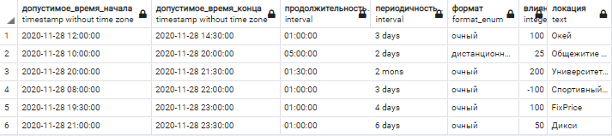

**-- показывает транспорт необходимый для перемещения от активности А до   
-- активности Б**CREATE OR REPLACE FUNCTION transport_for_activities(id_activity_A INTEGER, id_activity_B INTEGER) RETURNS TABLE (тип VARCHAR(32), стоимость_проезда INTEGER, время_в_пути INTERVAL, локация_А TEXT, локация_Б TEXT) AS   
$$  
DECLARE id_location_A INTEGER;  
DECLARE id_location_B INTEGER;   
 BEGIN  
 id_location_A = (SELECT id_локации FROM активность where id_активности = id_activity_A);  
 id_location_B = (SELECT id_локации FROM активность where id_активности = id_activity_B);

IF id_location_A = id_location_B THEN  
 RETURN;  
 END IF;

RETURN QUERY (  
 SELECT транспорт.тип, транспорт.стоимость_проезда, транспорт.время_в_пути, locationA.название AS локация_А, locationB.название AS локация_Б  
 FROM транспорт   
 JOIN локация AS locationA ON транспорт.id_локации_а = locationA.id_локации  
 JOIN локация AS locationB ON транспорт.id_локации_б = locationB.id_локации  
 WHERE транспорт.id_локации_а = id_location_A AND транспорт.id_локации_б = id_location_B);  
 END

$$ LANGUAGE plpgsql;



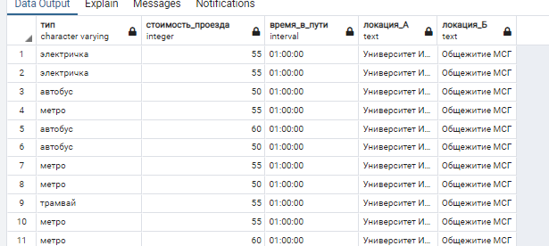

**Индексы**

**CREATE INDEX** "ИД_пользователя" **ON** "пользователь" **USING BTREE** ("id_пользователя");

**CREATE INDEX** "ИД_пользователя_активности" **ON** "активность" **USING BTREE** ("id_пользователя");

**CREATE INDEX** "ИД_списка_покупок_магазина" **ON** "поход_в_магазин" **USING BTREE** ("id_списка_покупок");

**CREATE INDEX** "ИД_списка_покупок_товара" **ON** "товар" **USING BTREE** ("id_списка_покупок");

**CREATE INDEX** "Тип_финансов" **ON** "финансы" **USING HASH** ("тип");

**CREATE INDEX** "ИД_локации_А" **ON** "транспорт" **USING BTREE** ("id_локации_а");

**CREATE INDEX** "ИД_локации_Б" **ON** "транспорт" **USING BTREE** ("id_локации_б");

**CREATE INDEX** "допустимое_время_начала_активности" **ON** "активность" **USING BTREE** ("допустимое_время_начала");

**CREATE INDEX** "допустимое_время_конца_активности" **ON** "активность" **USING BTREE** ("допустимое_время_конца");

**Вывод**: в ходе выполнения третьего этапа курсовой работы мы реализовали ER-модель в реляционной СУБД PostgreSQL, разработали скрипт для заполнения таблиц наборами данных, обеспечили целостность данных в базе, а так же реализовать процедуры и функции для изменения данных в БД, которые могут быть вызваны из командной строки, оптимизировали временя выполнения наиболее часто используемых запросов.